TD1_graphes_Exercices élémentaires

Variations sur le degré et connexité

EXERCICE 1  Une preuve par construction
Un graphe est dit -régulier si tous ses sommets sont de degré . Prouver la propriété suivante :
Pour tout entier pair, , il existe un graphe -régulier composé de sommets.

Si , le graphe complet à 4 sommets répond à la question.

Si , on insère les 2 nouveaux sommets à l’intérieur, avec 3 nouvelles arêtes
On peut aussi représenter avec un cercle… et il existe beaucoup de réponses possibles
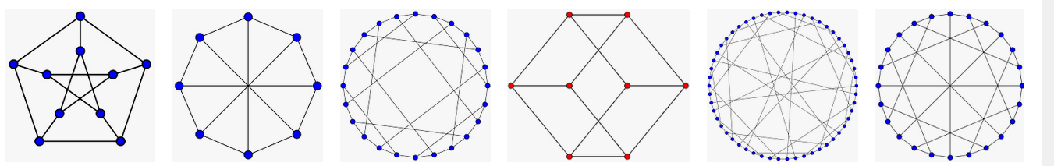

Pour démo plus correcte : On établit une règle qui fonctionne pour tout ajout d'un nouveau sommet…
Du style : relier tout sommet (numero i) avec celui en face (numero i+n/2) (possible car nb sommets pair)
Et on relie aussi aux 2 suivants (numero i+n/2+1, i+n/2+1+2) (possible car au moins 4 sommets…)

EXERCICE 2  Degré
Si est le nombre d’arêtes d’un graphe G, montrer que
Lorsqu'on additionne les degrés des sommets, une arête est comptée deux fois, une fois pour chaque extrémité.

Preuve par double dénombrement : on compte de deux façons différentes le nombre des extrémités des arêtes :
- c'est le double du nombre d'arêtes, chaque arête ayant deux extrémités ;
- c'est aussi la somme des degrés de chaque sommet.

EXERCICE 3  Connexité
Montrez que tout graphe connexe à sommets a au moins arêtes.
Par récurrence sur le nombre de sommets, où .
. C’est évident si , pas d’arête !
. Supposons qu’on a démontré qu’un graphe connexe à sommets possède au moins arêtes.
Si on a un graphe G connexe à de sommets,
- et que celui-ci possède un sommet de degré 1, alors si on supprime ce sommet (ainsi que l’unique arête qui le rattache), on obtient un graphe, toujours connexe, à sommets donc par hypothèse de récurrence, il possède au moins arêtes, et finalement, le graphe initial G a sommets et possède au moins arêtes ;

- et que celui-ci ne possède pas de sommet de degré 1, tous les sommets de G sont au moins de degré2.
D’après l’exercice 2 : la somme des degrés des arêtes est 2 fois le nombre d’arêtes, et ici chaque sommet est de degré 2, donc la somme des degrés est supérieure à : et .

Autres résultats :
♦ Si tous les sommets sont de degré , alors il y a forcément un cycle (contraposée).

♦ Un graphe acyclique (sans cycle) d’ordre possède au plus arêtes :
En effet, par récurrence sur le nombre de sommets.
. C’est évident si , pas d’arête !
. Supposons qu’on a démontré qu’un graphe acyclique d’ordre possède au plus arêtes.
Soit G un graphe d’ordre sans cycle, alors il existe au moins un sommet de degré 0 ou 1.
Supprimons-le, ainsi éventuellement que l’arête qui lui est reliée.
Le graphe obtenu est toujours acyclique et est d’ordre donc par hypothèse de récurrence il possède au plus arêtes. Ainsi, le graphe initial G possède au plus arêtes.
Variations sur les parcours de graphe

EXERCICE 4  Parcours en largeur
Pour chacun des graphes suivants, donner l’ordre des nœuds rencontrés lors d’un parcours en largeur, en partant du sommet 1. Donner l’arbre résultant de ce parcours.
Quelle est la complexité du parcours en largeur avec les listes d’adjacence?
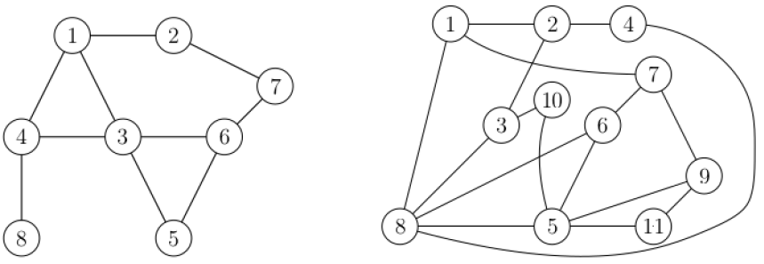

['1', '2', '3', '4', '7', '5', '6', '8'] ['1', '2', '7', '8', '3', '4', '6', '9', '5', '10', '11']
Complexité du parcours ??

EXERCICE 5  Profondeur
Donner l’ordre des nœuds visités dans le parcours en profondeur des 2 graphes précédents à partir du nœud 1.
['1', '2', '7', '6', '3', '4', '8', '5'] ['1', '2', '3', '8', '4', '5', '6', '7', '9', '11', '10']

EXERCICE 6  Applications des parcours
Proposer un algorithme qui permet de déterminer si un graphe contient un cycle.
def contientCycle(self) :
pile = []
vus = []
sommets = list(self.grapheDict.keys())
while sommets :
sommet = sommets.pop()
pile.append(sommet)
while pile != [] :
sommet = pile.pop()
for voisin in self.grapheDict[sommet] :
if voisin not in vus :
pile.append(voisin)
if sommet in vus :
return True
else :
vus.append(sommet)
return False

Variations sur les cycles : graphes eulériens/hamiltoniens

EXERCICE 7  Cycles Eulériens
Un chemin est dit eulérien s’il passe une et une seule fois par chacune des arêtes du graphe.
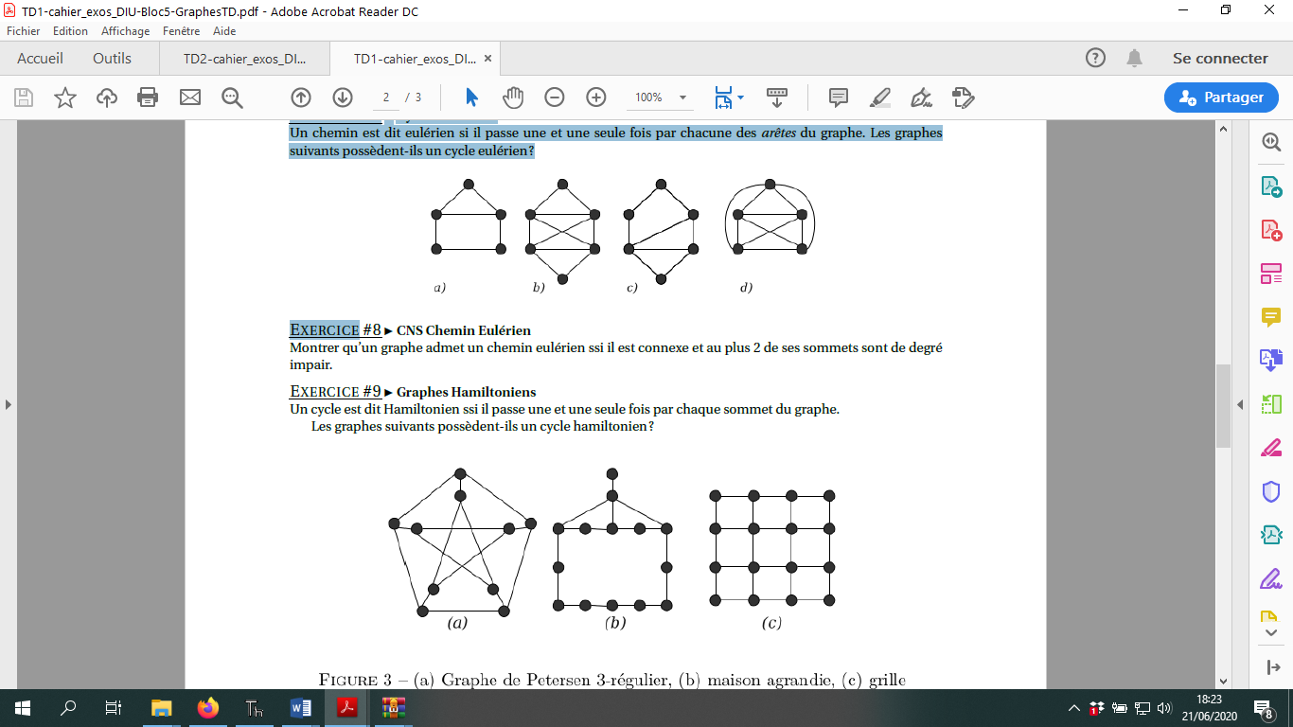
Les graphes suivants possèdent-ils un cycle eulérien ? on numérote de g/d et de h/b
a) chemin eulérien (4 3 5 4 2 1 3) mais pas cycle eulérien.
b) cycle eulérien : 4 3 5 6 4 5 2 3 1 2 4 (et donc aussi chemin)
c) ni l’un, ni l’autre
d) cycle eulérien : 4 3 2 5 1 3 5 4 1 2 4 (et donc aussi chemin)

EXERCICE 8  CNS Chemin Eulérien
Montrer qu’un graphe admet un chemin eulérien si et seulement si il est connexe et au plus 2 de ses sommets sont de degré impair.
Déjà s’il est eulérien, il est connexe ! De plus s’il est eulérien, il existe un chemin allant d’un sommet à un sommet , en passant une et une seule fois par chaque arête. Pour chaque sommet intermédiaire visité, il y a une arête qui arrive et une qui repart, donc tous les sommets intermédiaires sont de degré pair. Finalement, il existe au plus 2 sommets (a ou b) qui soient de degré impair.
Remarque : si on ajoute l’hypothèse cycle eulérien, alors cela entraine que , et donc le sommet est aussi de degré pair : tous les sommets sont donc de degré pair dans ce cas.
Réciproquement : si G graphe connexe avec au plus 2 sommets de degré impair. Par récurrence sur nb d’arêtes :
S’il y a 1 arête, les 2 sommets sont reliés : il y a un chemin eulérien.
Supposons que si un graphe connexe avec au plus 2 sommets de degré impair contient n-1 arête alors il admet un chemin eulérien, montrons le résultat s’il contient n arêtes :
S’il y en a, on part d’un des deux sommets de degré impair et on efface une des arêtes, il devient de degré pair.
On a alors un sommet de degré impair.
Sinon on part d’un des sommets pair et on efface une des arêtes : il y a donc au plus 2 sommets de degré impair.
- Soit il y a 2 composantes connexes : un sommet isolé et un graphe connexe qui contient au plus 1 sommet de degré impair avec n-1 arêtes, par récurrence, il contient un chemin eulérien.
- Soit 1 composante connexe avec n-1 arête et au plus 2 sommets de degré impair, rec…
Dans les 2 cas, on peut facilement relier au sommet isolé en remettant l’arête effacée : donc le graphe initial contient bien lui aussi un chemin eulérien.

Autre résultat :
Théorème d'Euler (1736) :
Un graphe connexe est eulérien si et seulement si chacun de ses sommets est de degré pair.
Reprendre et modifier la démo précédente mais l’idée est la même…

EXERCICE 9  Graphes Hamiltoniens
Un cycle est dit Hamiltonien ssi il passe une et une seule fois par chaque sommet du graphe.
Les graphes suivants possèdent-ils un cycle hamiltonien? on numérote de g/d et de h/b
Donner un algorithme pour déterminer si un tel cycle existe.
(a) Graphe de Peterson 3-régulier
Chemin : oui 1 3 9 10 6 5 7 2 8 4, cycle : non
(b) Maison agrandie
Chemin : oui 1 2 3 4 5 6 7 9 14 13 12 11 10 8, cycle : non
(c) Grille : oui :1 2 3 4 8 7 6 5 9 10 11 12 16 15 14 13

Prendre l’algo du cycle et rajouter len=…
Variations sur les coloriages

EXERCICE 10  Un exemple simple
Avec l’algorithme polynomial vu en cours (simplification de Kempe), colorier le graphe suivant :
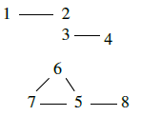
On commence par celui qui a moins de voisins…1,2,3,4,8 ont un voisin, 6 et 7 en ont 2, 5 en a 3.

EXERCICE 11  Coloriage et Bipartisme
On dit qu’un graphe est biparti si on peut partitionner ses sommets en deux ensembles V1 et V2 de sorte qu’il n’y ait aucune arête entre deux sommets de V1 (resp. de V2). Les seules arêtes joignent donc un sommet de V1 à un sommet de V2.
Montrer qu’un graphe à n sommets est n-coloriable. Donner un graphe à 5 sommets qui n’est pas 4 coloriable.
Avec couleurs, on peut colorier chacun des sommets d’une couleur différente, donc aucune arête relie 2 couleurs identiques, un graphe à sommets est évidemment -coloriable !
Le graphe complet à 5 sommets est 5-coloriable mais il n’est pas 4-coloriable.
En revanche tout graphe planaire, est 4-coloriable.

Montrer qu’un graphe est deux coloriable ssi il est biparti.
Assez évident, une couleur par partie.

Exercice sur les distances

EXERCICE 12  Dijkstra
Appliquer l’algorithme au graphe suivant (source = s) :
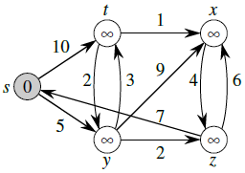
 |  |  |  |  | choix
|
| |  |  | |
| |  |  | | | |
| | | |  | | | |

Exercice plus avancé

EXERCICE 13  Application : fiabilité des réseaux - notion de coupure - facultatif
Si on considère un réseau informatique où tout le monde doit communiquer avec tout le monde, il est important que le graphe associé soit connexe.
Mais, il faut aussi que le retrait d’une machine (ou d’un lien) soit sans douleur, d’où les définitions suivantes :
Un sommet est appelé point de coupure si son retrait, ainsi que celui de toutes les arêtes incidentes à ce sommet, conduit à former un sous-graphe avec plus de composantes connexes que dans le graphe initial.
Le retrait d’un point de coupure à partir d’un graphe connexe produit un sous-graphe qui n’est pas connexe.
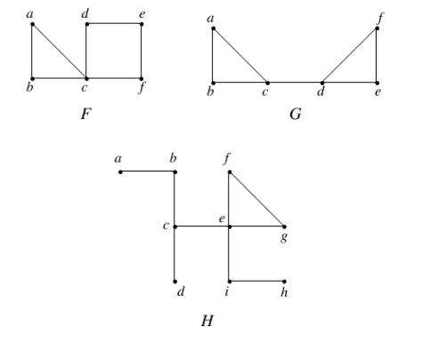
Une arête est appelée séparateur si son retrait conduit à former un graphe avec plus de composantes connexes que dans le graphe initial.
Dans les graphes suivants trouver les points de coupure et les séparateurs.

Nb composante connexes : 2 2 resp 2 2 resp 3 resp3 resp 2
Aucun séparateur séparateur : arête cd séparateurs : ab, bc, cd, ce, ei, ih

